國立嘉義大學 理工學院電子報 2023年3月

一、行 政 訊 息
【生物機電工程學系】
- 台灣渡邊建材股份有限公司於2023年3月8日捐贈一座智慧溫室予嘉義大學，供生物機電工程學系配合智慧農業、設施環境控制及專題研究等相關教學課程使用，以培育新世代農業人才。當天於蘭潭校區辦理溫室捐贈簽約儀式，台灣渡邊建材股份有限公司由油井 晶宏總經理、小宮庸平經理及戴佑樺業務經理；本校由林翰謙校長、生物機電工程學系系主任洪敏勝教授、連振昌教授、生機系工廠主任楊朝旺副教授等師長出席，在嘉大前校長艾群終身特聘教授(現職：台灣農業設施協會理事長)見證下雙方進行簽約。
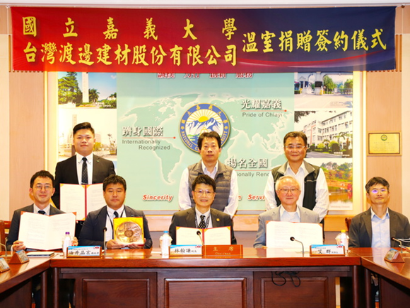

二、教 學 活 動
【電機工程學系】
- 電機工程學系於112年3月8日邀請資訊工程學系邱志義教授前來演講，演講題目為「AI人工智慧」。
- 電機工程學系於112年3月15日邀請清華大學李傳斌博士前來演講，演講題目為「化學元素的世界: 環境永續與非核家園」。
【資訊工程學系】
- 資訊工程學系執行高教深耕計畫，陳宗和老師於2023年3月4日（星期六）開授微學分課程「關於量子程式設計的9堂探索課」，探討量子計算概論及量子演算法的實作，包含量子計算簡介(含量子力學等)、IBM Composer 之量子電路設計、IBM Qiskit 量子程式設計、量子演算法（如Grover's 及Shor's)的量子電路設計與實作、程式設計與實作。
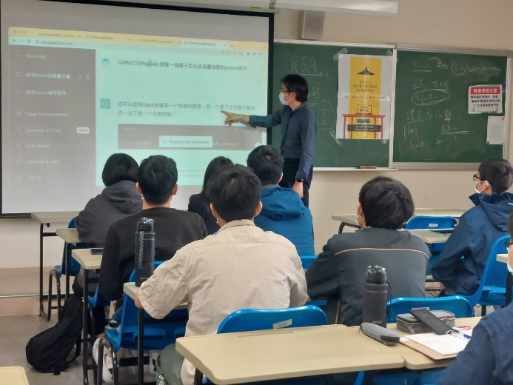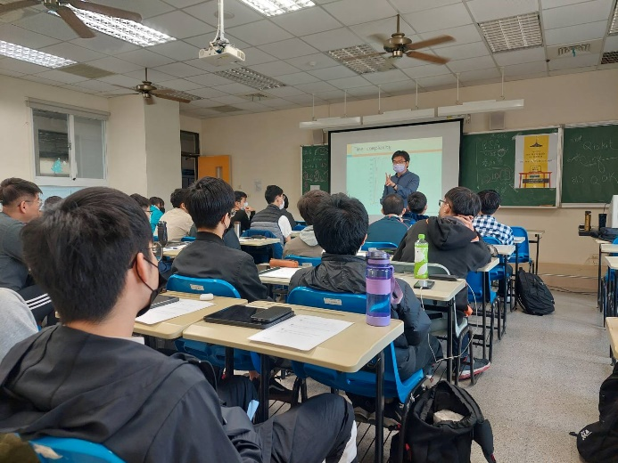

- 資訊工程學系執行高教深耕計畫，陳宗和老師於2023年3月11日（星期六）開授微學分課程「加密貨幣與區塊鏈─從零開始」，從零開始來探討加密貨幣及區塊鏈技術及應用，包含認識加密貨幣及使用，瞭解加密貨幣的原理。
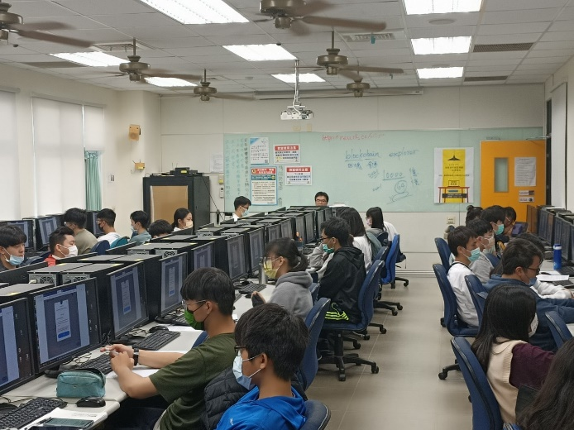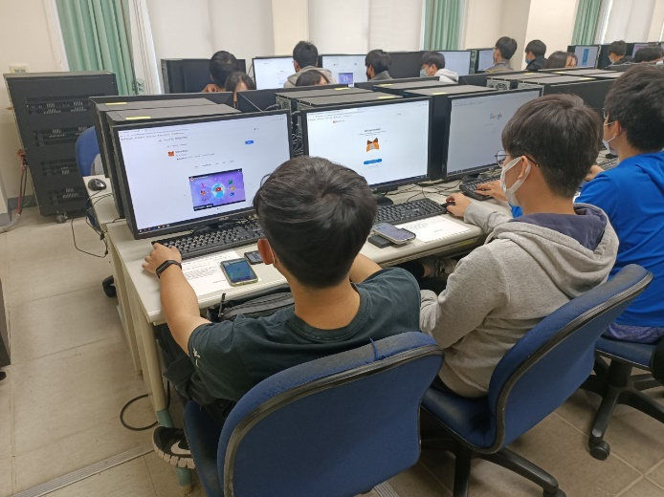

- 資訊工程學系執行高教深耕-總整課程計畫，於2023年3月15日（星期三）舉辦校外參訪活動，參訪地點為南科管理局、國家高速網路中心，希望透過實際進入職場環境，感受企業工作之氛圍、了解職場工作型態。此外，藉由與企業人員之專業技術交流，與經驗分享，能夠更加了解在學校所學與企業中所學之可應用之處及學習上的差異性。
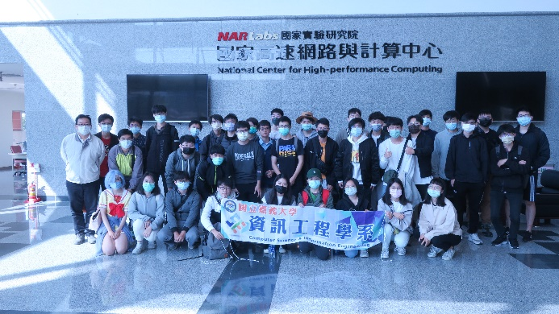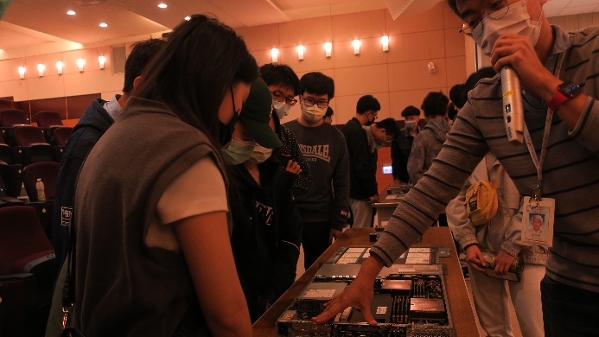

- 資訊工程學系執行高教深耕計畫-數位科技跨域學習，許政穆老師於2023年3月18日（星期六）開授「物聯網在農業環控自動化跨域應用入門」，課程內容-認識物聯網於農業自動化應用、物聯網感測器與單晶片發開板簡介、物聯網網路與雲端簡介、農業環控整合應用實作。

【生物機電工程學系】
- 生物機電工程學系於2023年3月6日邀請該系謝宗憲老師專題演講，演講題目：生物產業機械實務。
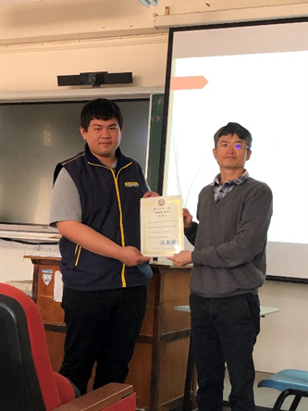
洪敏勝主任致贈感謝狀
- 生物機電工程學系於2023年3月13日邀請本校環境保護及安全管理中心邱秀貞主任專題演講，演講題目：The Applications of Fluorescent Iron-Based Nitric Oxide Release Molecules。
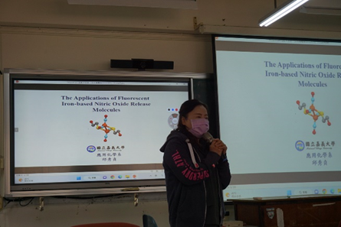  邱秀貞主任專題演講 | 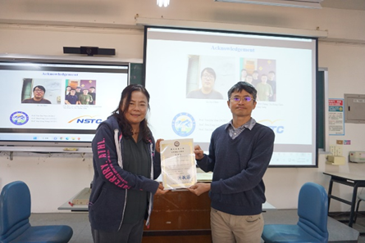  洪敏勝主任致贈感謝狀
- 生物機電工程學系於2023年3月20日邀請本校總務處王勝賢博士專題演講，演講題目：電控數位系統應用於校園管理之研究。
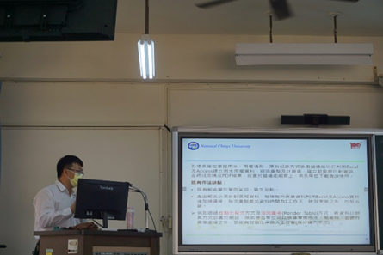  王勝賢博士專題演講 | 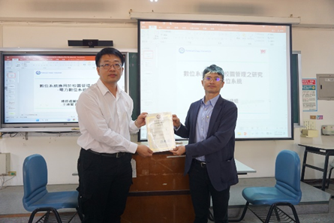  洪敏勝主任致贈感謝狀
- 生物機電工程學系於2023年3月25日邀請正修科技大學機械工程系許綜升副教授專題演講，演講題目：石墨烯基冷卻液於汽車冷卻系統之熱傳增益。
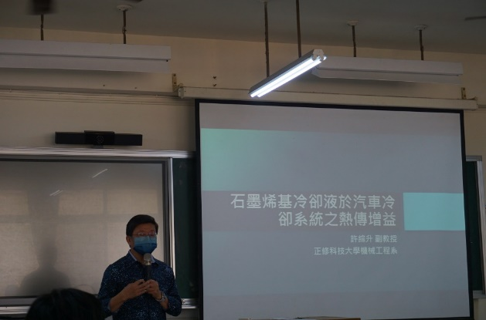  許綜升副教授專題演講 | 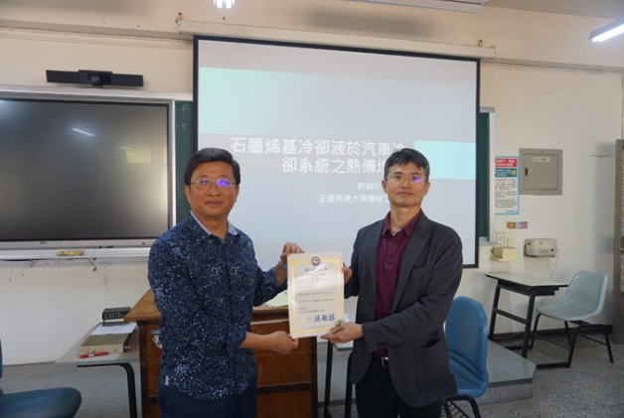  洪敏勝主任致贈感謝狀
- 生物機電工程學系於2023年3月27日邀請宜蘭大學生物機電工程學系梁辰瑋助理教授專題演講，演講題目：智慧農業無人自走載具在農牧業的應用。
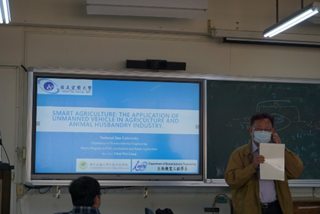  洪滉祐教授介紹演講來賓 | 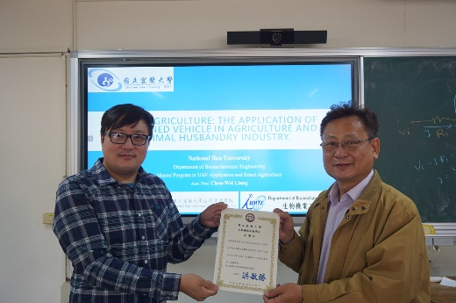  洪滉祐教授致贈感謝狀

【應用化學系】
- 應用化學系舉行專題演講，邱秀貞教授於112年03月01日邀請台灣師範大學化學系林嘉和教授蒞臨，以「Structural studies and functional applications of porous metal-organic frameworks」為題進行演講。
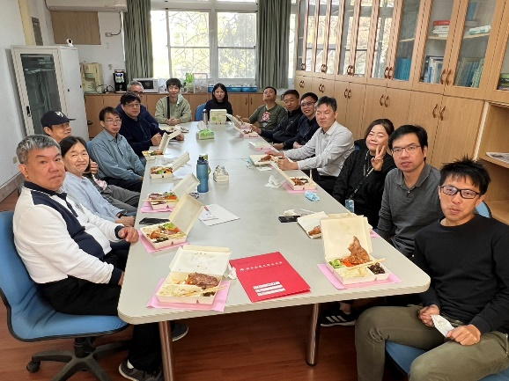 | 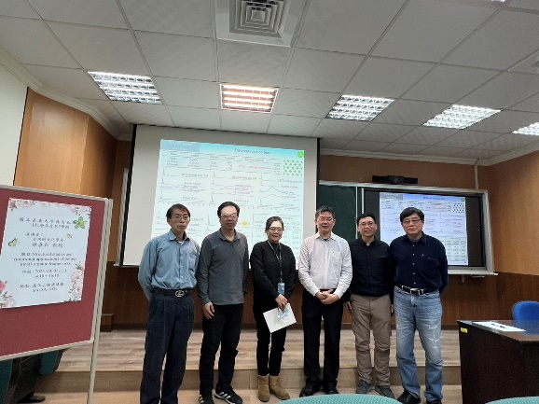
林嘉和教授與應化系教師進行學術交流。 | 與會師長合影。

- 應用化學系於112年03月08日辦理學術專題演講，由黃正良主任邀請東海大學化學系王迪彥教授，以「Development of Active Electrochemical Catalysts for Ammonia and Hydrogen Evolution Reaction」為題分享研究成果及經驗。
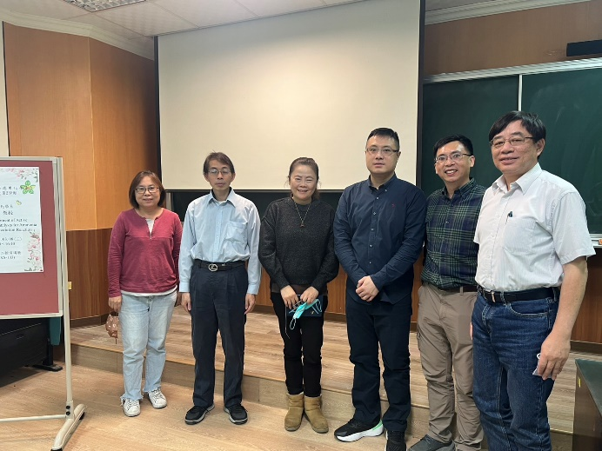
演講者與師長合影

- 112年03月15日應用化學系辦理專題演講，由邱秀貞教授邀請國立陽明交通大學生物科技系蘭宜錚教授擔任演講者，以「Biosynthesis of value-added chemicals through metabolic engineering」為題，分享研究成果及經驗。
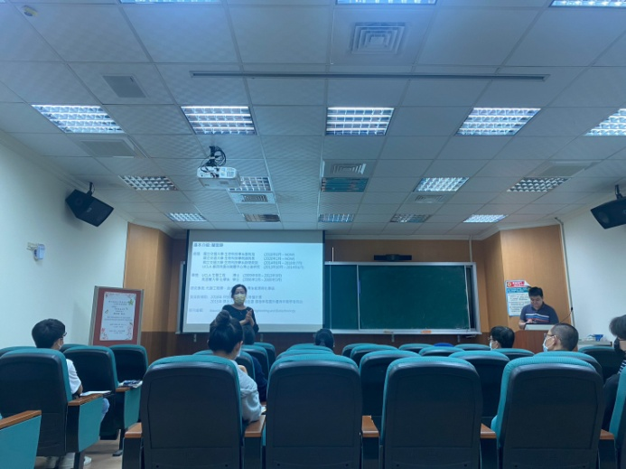 | 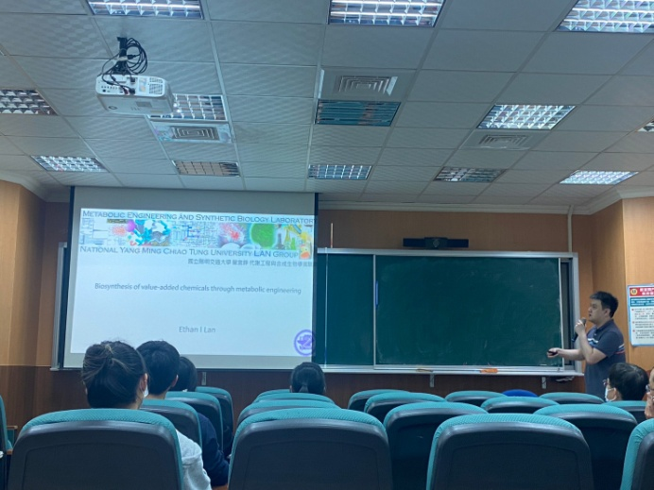
邱秀貞教授介紹演講者。 | 蘭宜錚教授演講。

- 112年03月22日應用化學系辦理專題演講，由李瑜章教授邀請台灣師範大學化學系客座教授令野巧(Takumi Konno)教授擔任演講者，以「Creation of Non-CoulombicIonic Solids via Coordination Chemistry」為題，分享研究成果及經驗。令野巧教授是日本大阪大學化學系退休教授，專精於錯合物化學之研究，應邀擔任客座教授，進行教學及分享學術經驗。
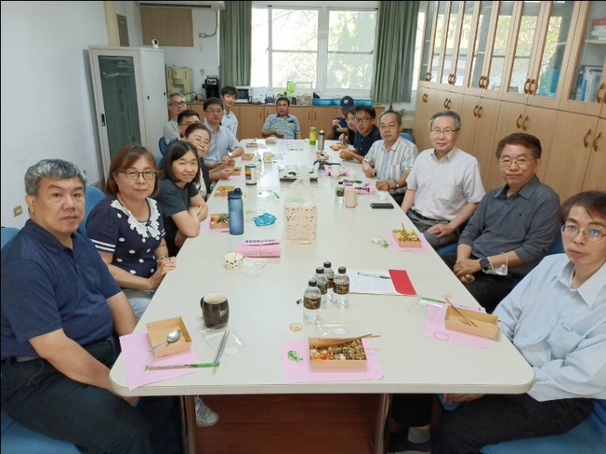 | 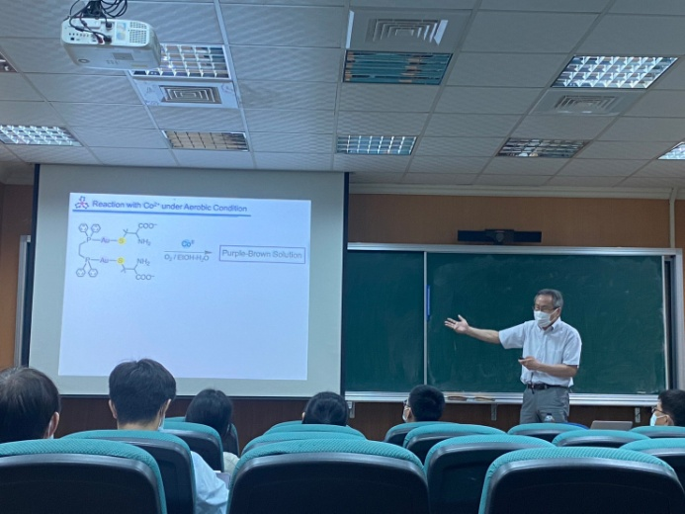
令野巧教授與應化系教師進行學術交流。 | 令野巧教授演講。

三、推 廣 服 務
【機械與能源工程學系】
- 機械與能源工程學系陳震宇老師擔任SCI期刊「International Journal of Hydrogen Energy」論文審查委員。
- 機械與能源工程學系陳震宇老師擔任SCI期刊「Journal of Energy Engineering」論文審查委員。

四、學 生 園 地
【電機工程學系】
- 電機工程學系於112年3月1日至3日舉辦電機週活動，由系上實驗室提供各種活動，有作品體驗、闖關及DIY，讓全校師生皆能共同參與。
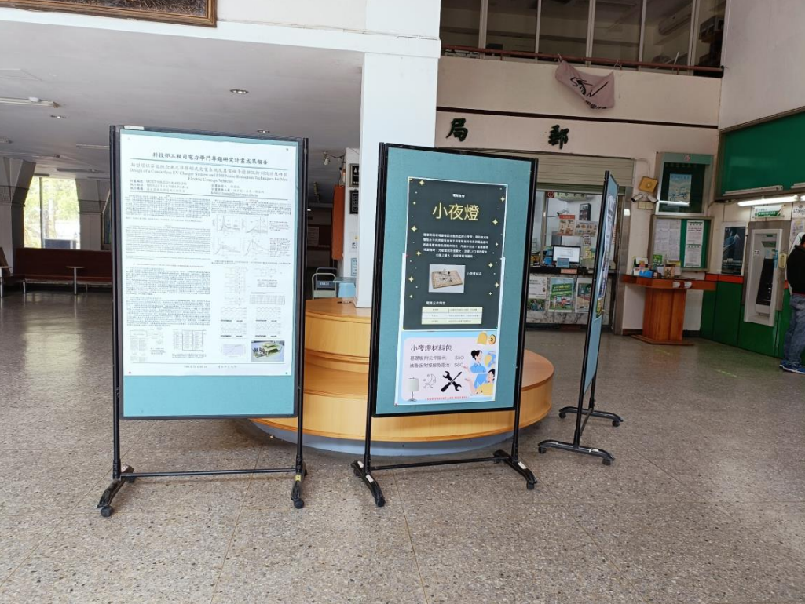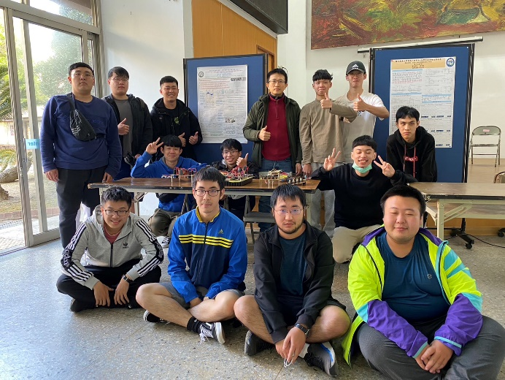
電機週展覽海報 | 全體電機週工作人員

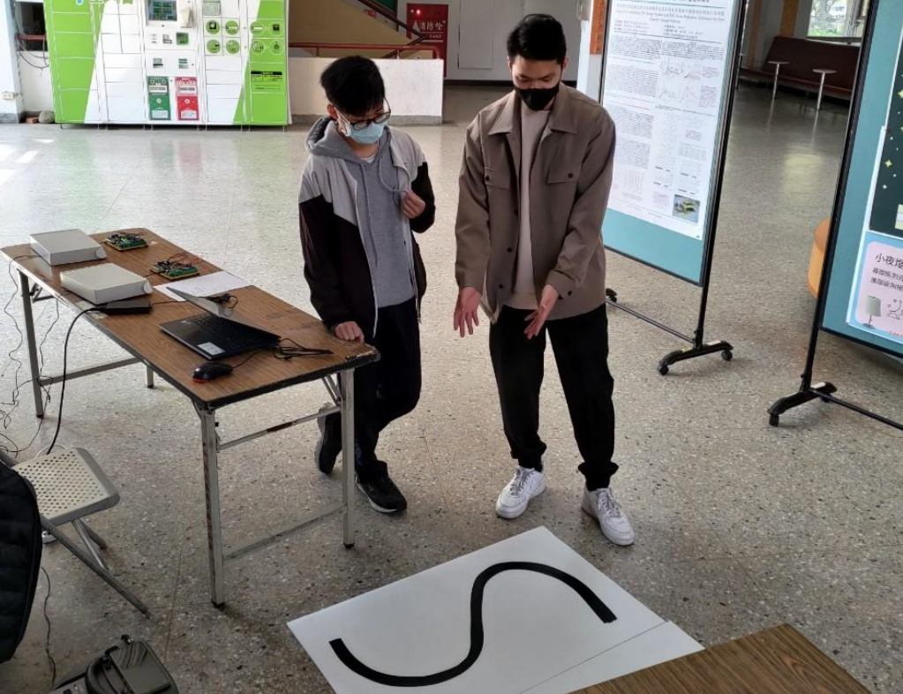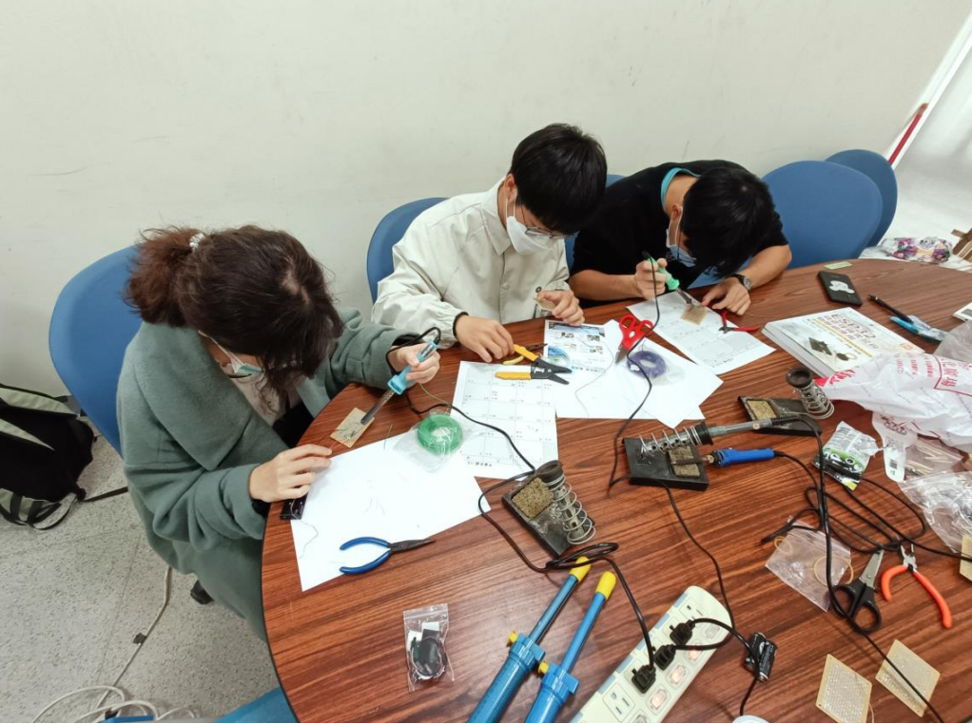
介紹 NXT 自走車跑圖之過程 | 教導如何焊接小夜燈

【應用化學系】
- 為聯繫師生之情感，鼓勵學生運動健身，應用化學系系學會於112年03月10日至112年03月24日辦理為期二週的系內盃活動，共有羽球、排球、籃球及桌球等四項運動競賽。比賽在中午或傍晚進行，全系師生踴躍参加，氣氛融洽熱烈。
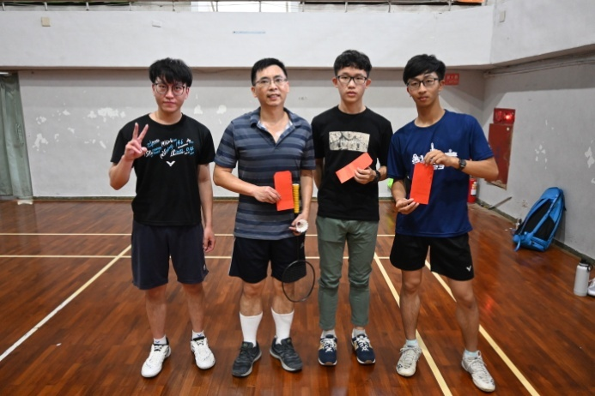 | 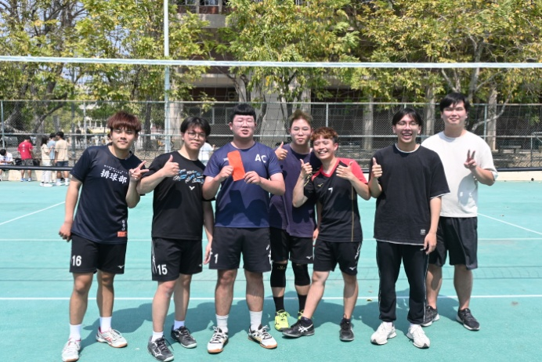
黃正良主任與獲勝學生合影。 | 應化大四學生参賽後合影。
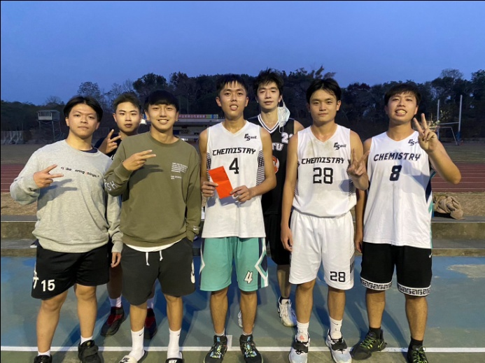 | 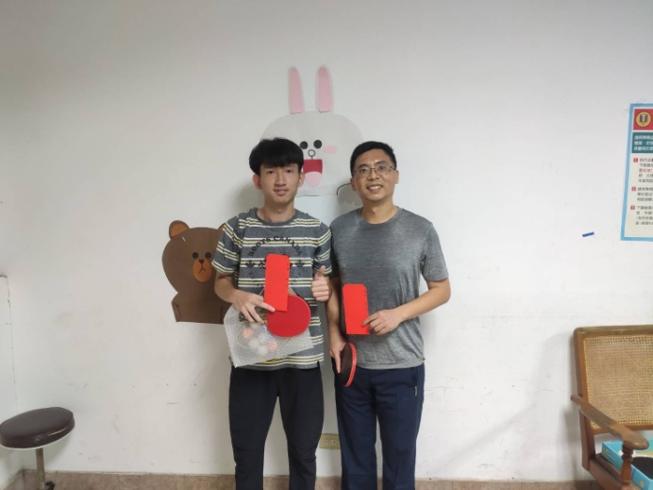
籃球系隊。 | 黃正良主任與獲勝學生合影。

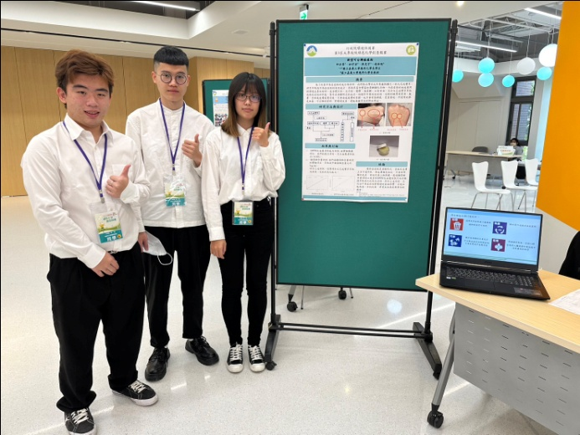
邱奕齊、林妤貞及陳亮宇同學在決賽現場展示成品，介紹研究內容。
- 應用化學系大三邱奕齊、林妤貞及陳亮宇同學組隊参加由行政院環保署所舉辦的第3屆大專校院綠色化學創競賽，以「新型可分解痘痘貼」為題，由連經憶老師指導，改良市售痘痘貼的材質，過關斬將，通過第一階段初選及第二階段複選後進入了現場決選，於3月11日到台灣大學報告研究成果，展示成品。

- 應用化學系大四盧冠妤同學參加2023化學會年會壁報“Synthesis and 1,2-rearrangement of α-aminal-β-hydroxycycloamines”, Guan-Yu Lu, Bing-Yi Cai and Yu-Jang Li*, 2023,獲頒優秀壁報論文獎。

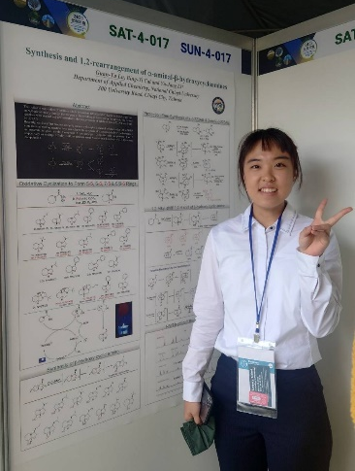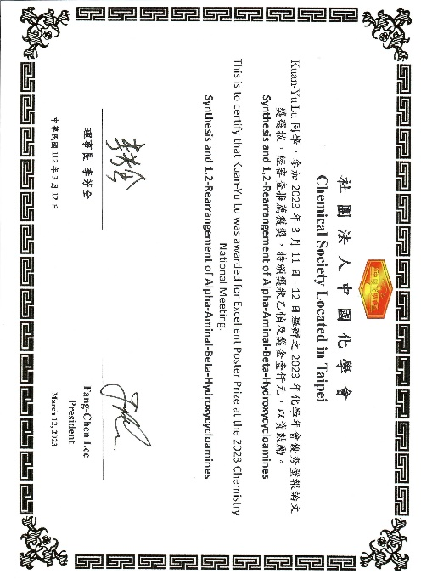
2023化學會壁報展 | 優秀壁報論文獎狀

【資訊工程學系】
- 資訊工程學系於2023年3月8日（星期三）舉辨111學年度第2學期第1次系週會，先由系學會說明本學期活動規劃，再由系主任向學生宣導本系畢業相關規定、重補修課程、程式設計競賽及平常事務宣導。
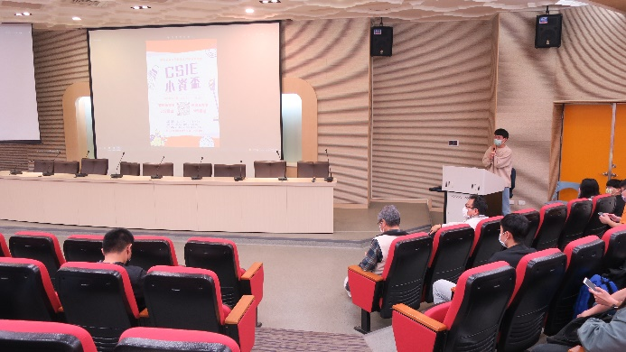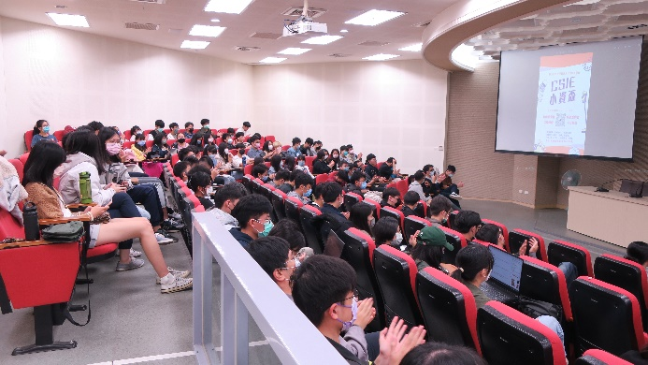
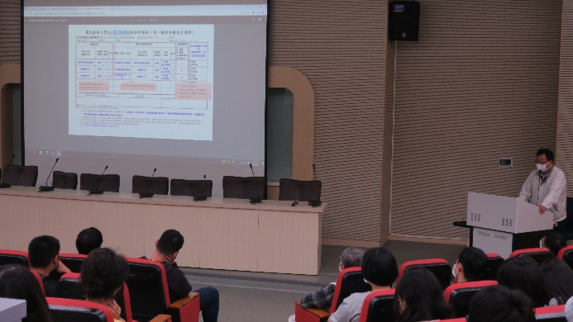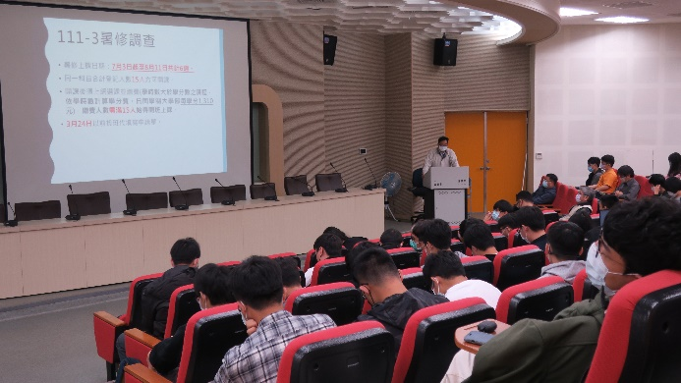

理工學院電子報編輯委員 電機工程學系 謝宏毅委員編輯

